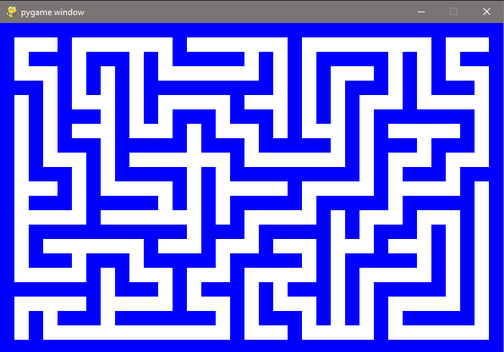

* Chapitre 1 Afficher la fenêtre
* Chapitre 2 Creuser un chemin
* Chapitre 3 Creuser tous les chemins

Tu peux lancer ce programme. Si tu n’as pas d’erreur, c’est que tout est en ordre. Tu as une fenêtre noire

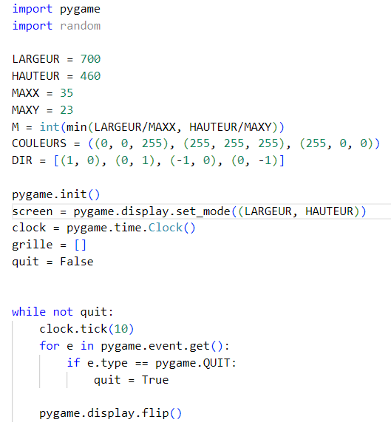

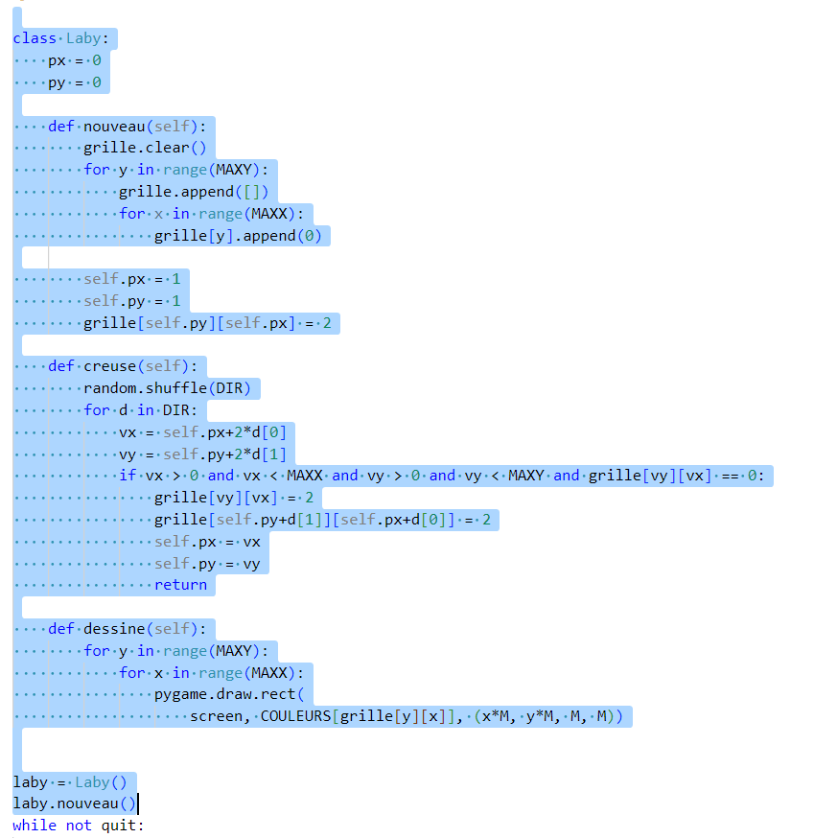

Et ensuite appelle les méthodes de la classe

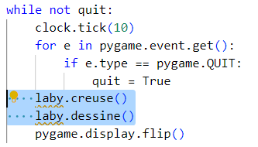

On va maintenant terminer le labyrinthe

